Приложение 2
к распоряжению Администрации города Бийска
от 08.04.2025 № 452-р

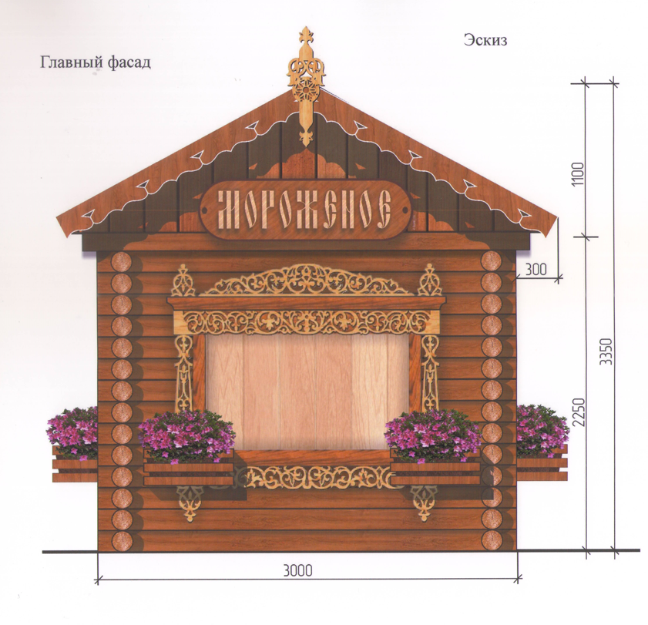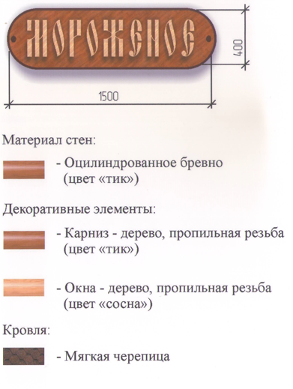

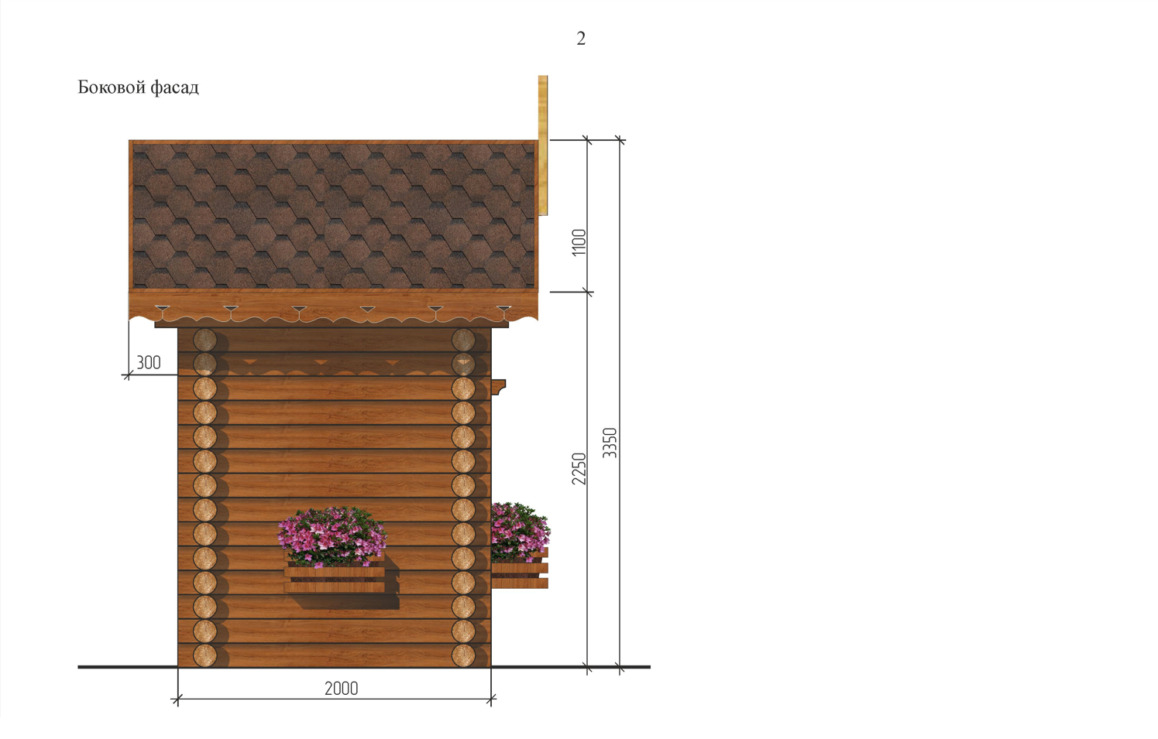

Ю.А. Баженов, управляющий делами.

